Test Case

# Indice

1 Indice 1

2 Test 3

2.1 TC-001 – Accesso utente 3

2.2 TC-002 – Accesso utente con credenziali non corrette 3

2.3 TC-003 – Accesso come gestore magazzino 4

2.4 TC-004 – Accesso come amministratore 4

2.5 TC-005 – Visualizzazione articoli 5

2.6 TC-006 – Registrazione di un articolo 5

2.7 TC-007 – Eliminazione di un articolo 7

2.8 TC-008 – Visualizzazione categorie 7

2.9 TC-009 – Registrazione di una nuova categoria 8

2.10 TC-010 – Eliminazione categoria prodotti 8

2.11 TC-011 – Visualizzazione informazioni singolo articolo 9

2.12 TC-012 – Visualizzazione scheda articolo tramite QR 9

2.13 TC-013 – Noleggio articolo tramite codice QR 10

2.14 TC-014 – Ritorno di un articolo tramite codice QR 11

2.15 TC-015 – Visualizzazione lista utenti 12

2.16 TC-016 – Registrazione di un nuovo utente 13

2.17 TC-017 – Eliminazione utente 14

2.18 TC-018 – Stampa etichetta con codice QR articolo 14

2.19 TC-019 - Inventario articoli 15

2.20 TC-020 – Allerta giorno prima della scadenza del noleggio 15

2.21 TC-021 – Allerta giorno dopo alla scadenza del noleggio 17

3 Indice delle figure 19

# Test

## TC-001 – Accesso utente

**Risultati test:** L’utente riesce ad accedere all’applicativo e vengono visualizzate unicamente le funzionalità che ha il permesso di utilizzare.

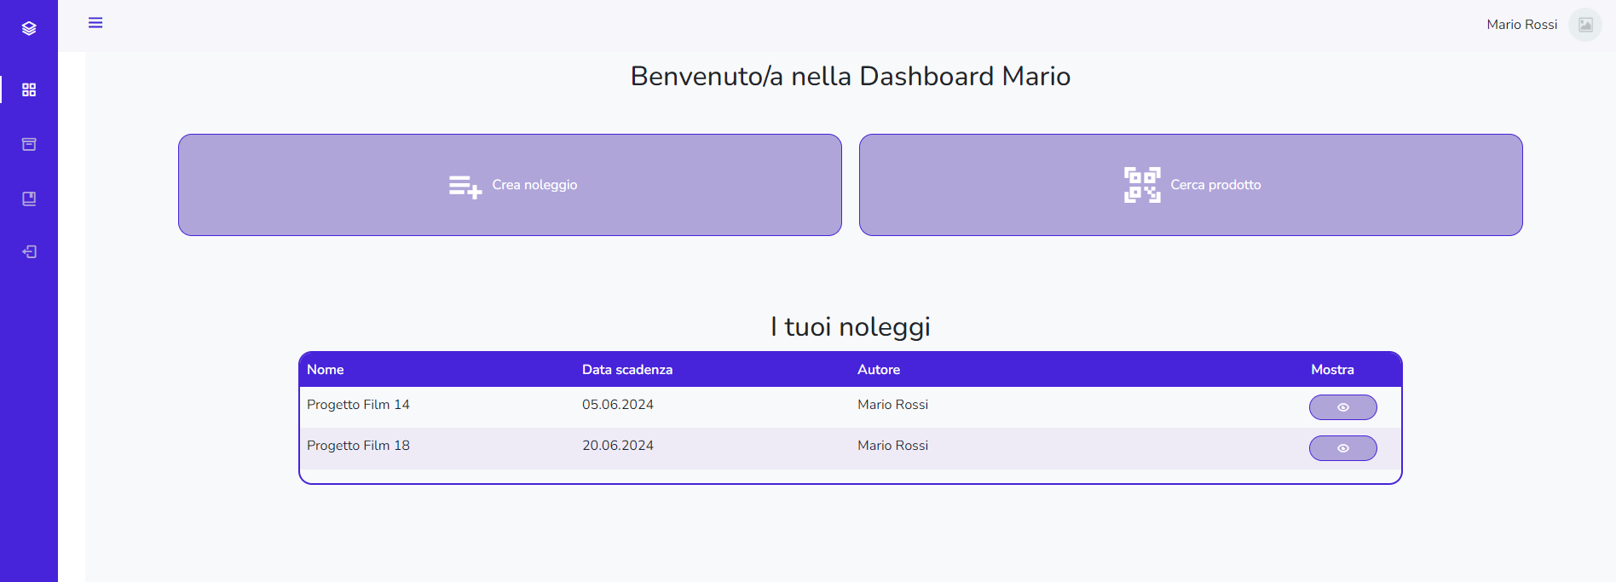

Figura 1 Dashboard utente

## TC-002 – Accesso utente con credenziali non corrette

**Risultati test:** Viene visualizzato un messaggio di errore che comunica che le credenziali utilizzate per accedere sono errate.

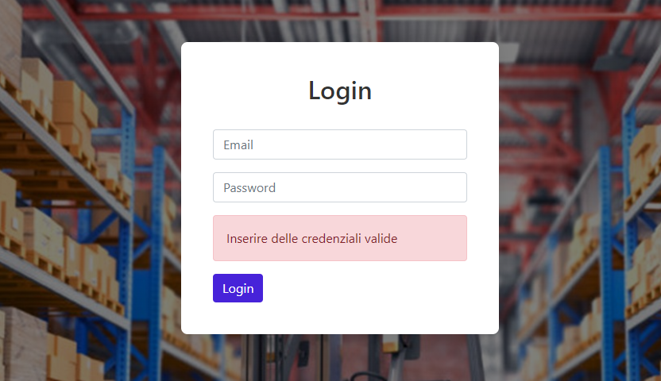

Figura 2 Schermata login con credenziali invalide

## TC-003 – Accesso come gestore magazzino

**Risultati test:** Il gestore del magazzino riesce ad accedere all’applicativo e vengono visualizzate unicamente le funzionalità che ha il permesso di utilizzare.

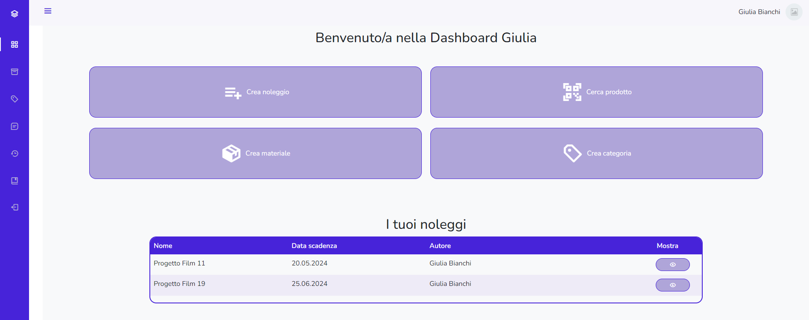

Figura 3 Dashboard gestore

## TC-004 – Accesso come amministratore

**Risultati test:** L’amministratore riesce ad accedere all’applicativo e vengono visualizzate unicamente le funzionalità che ha il permesso di utilizzare.

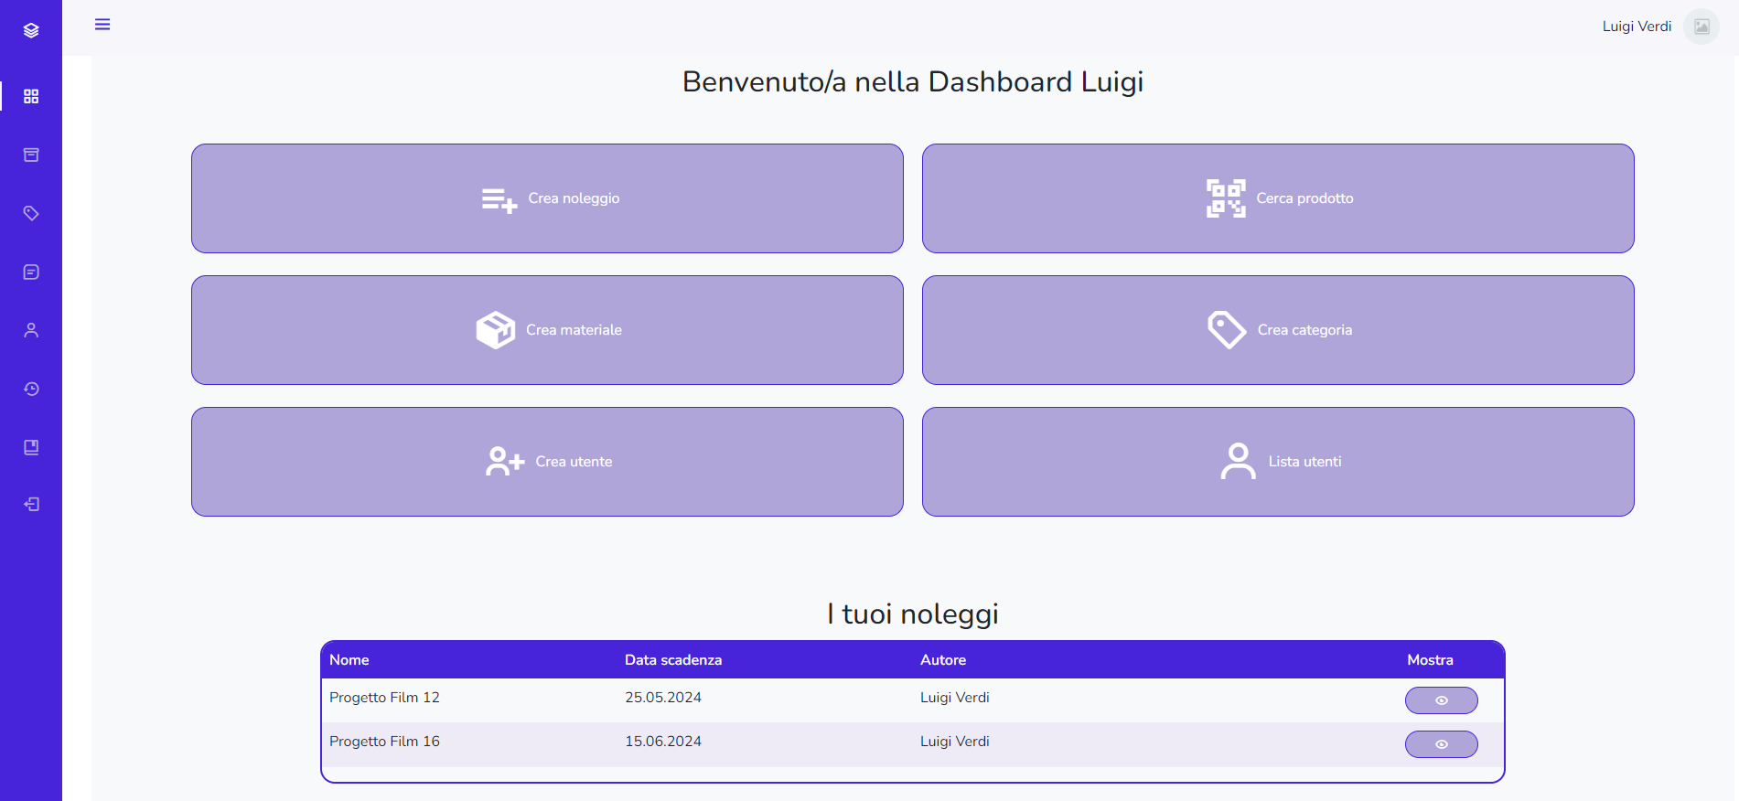

Figura 4 Dashboard amministratore

## TC-005 – Visualizzazione articoli

**Risultati test:** Si riescono a visualizzare tutti gli articoli presenti nella pagina del catalogo.

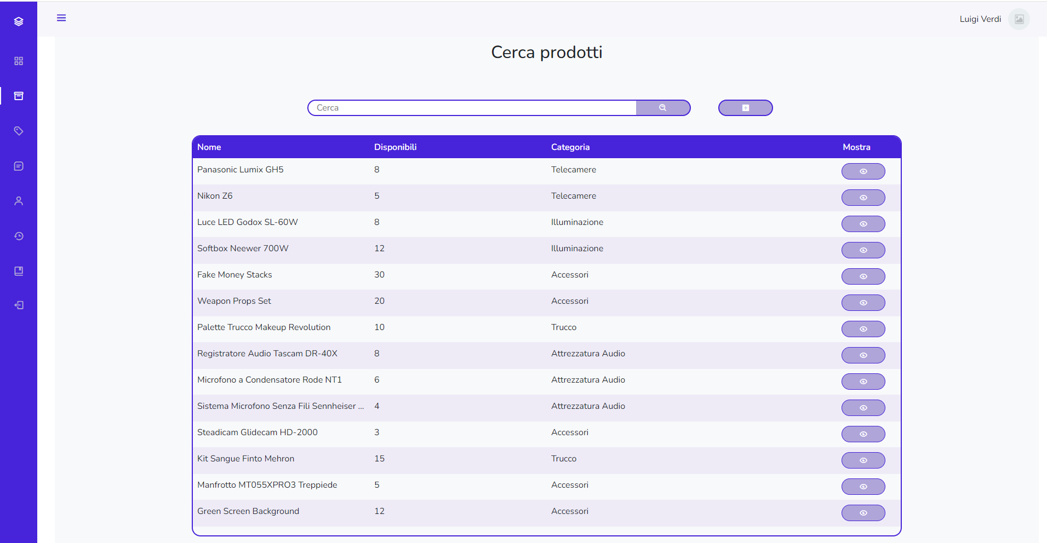

Figura 5 Catalogo prodotti

## TC-006 – Registrazione di un articolo

**Risultati test:** È possibile registrare un nuovo articolo.

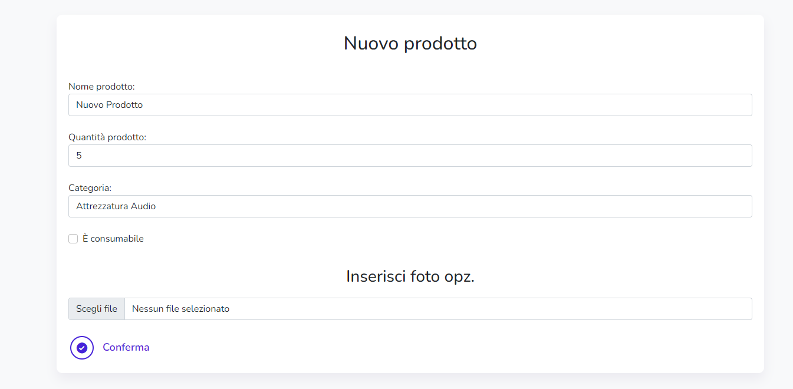

Figura 6 Maschera di creazione di un nuovo prodotto

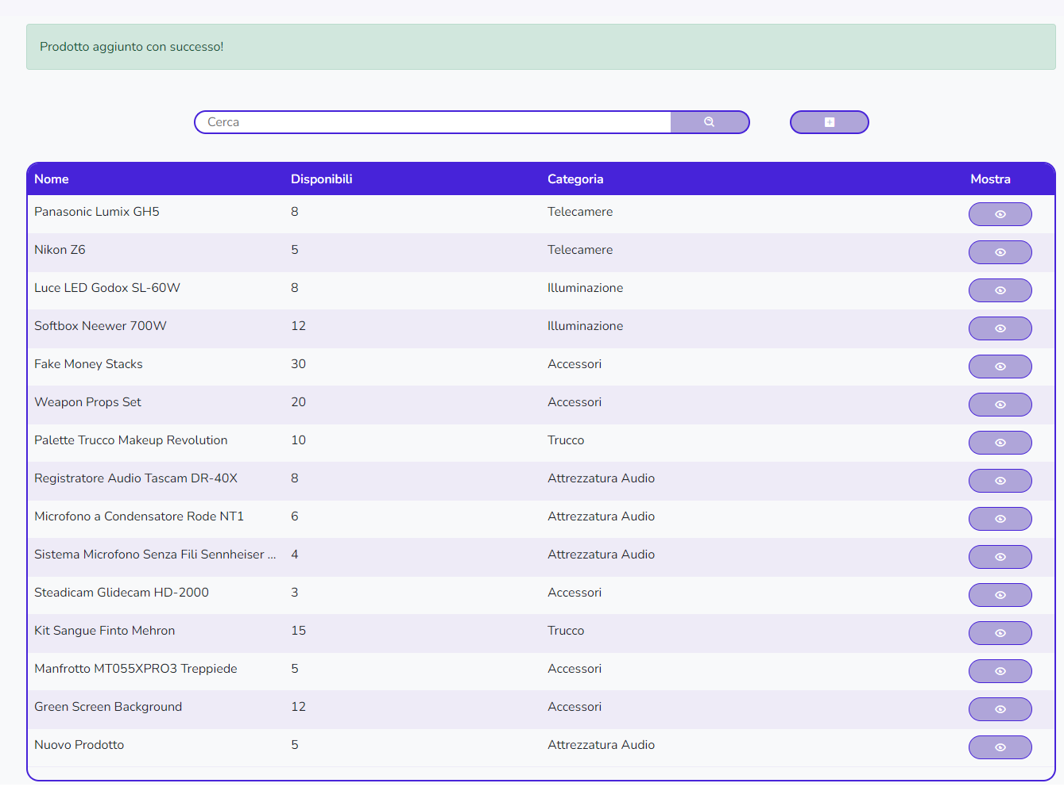

Figura 7 Messaggio di successo creazione nuovo prodotto

## TC-007 – Eliminazione di un articolo

**Risultati test:** L’articolo viene eliminato e sparisce dal catalogo.

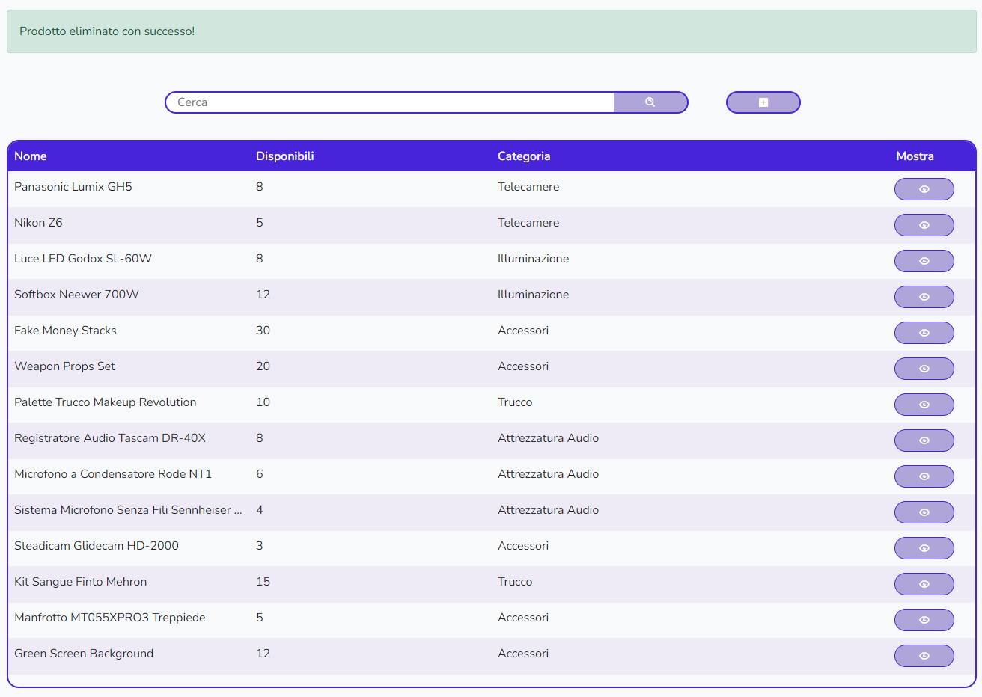

Figura 8 Messaggio di successo eliminazione prodotto

## TC-008 – Visualizzazione categorie

**Risultati test:** Si riesce a visualizzare tutte le categorie

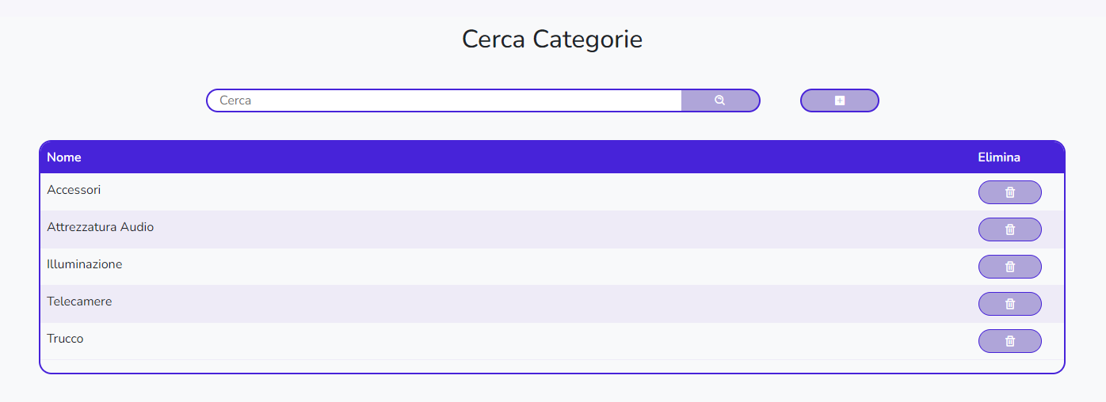

Figura 9 Catalogo categorie

## TC-009 – Registrazione di una nuova categoria

**Risultati test:** La categoria viene creata ed è possibile visualizzarla nel catalogo.

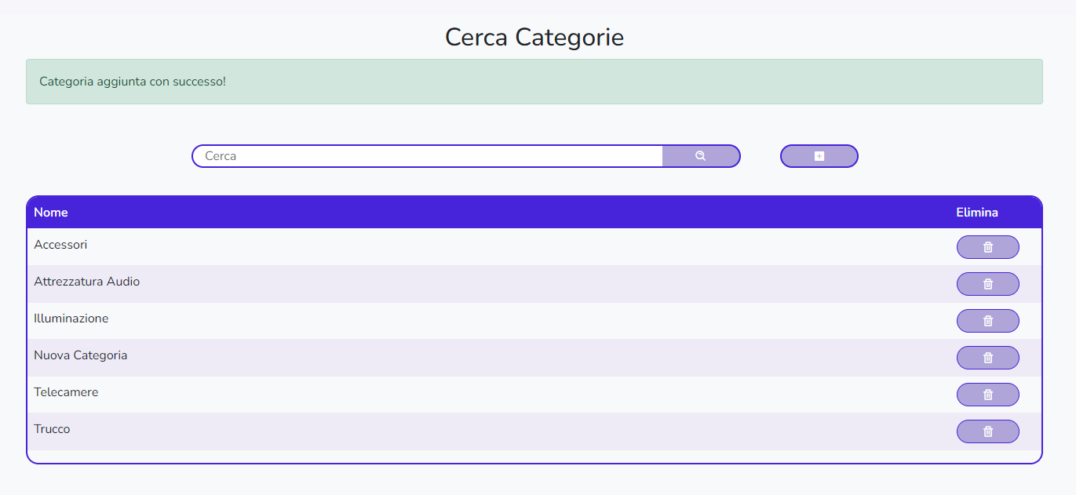

Figura 10 Messaggio di successo creazione categoria

## TC-010 – Eliminazione categoria prodotti

**Risultati test:** La categoria viene eliminata e non è più visibile nel catalogo.

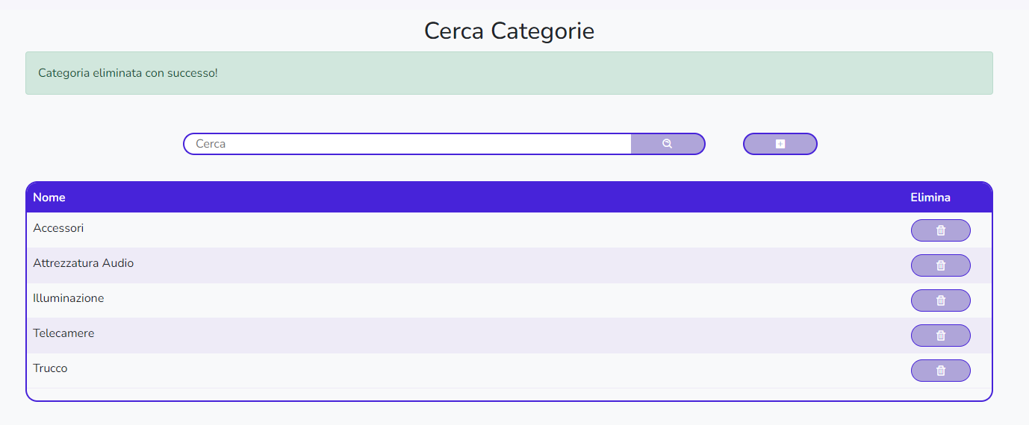

Figura 11 Messaggio di successo eliminazione categoria

## TC-011 – Visualizzazione informazioni singolo articolo

**Risultati test:** Si riesce a visualizzare i dettagli di un articolo.

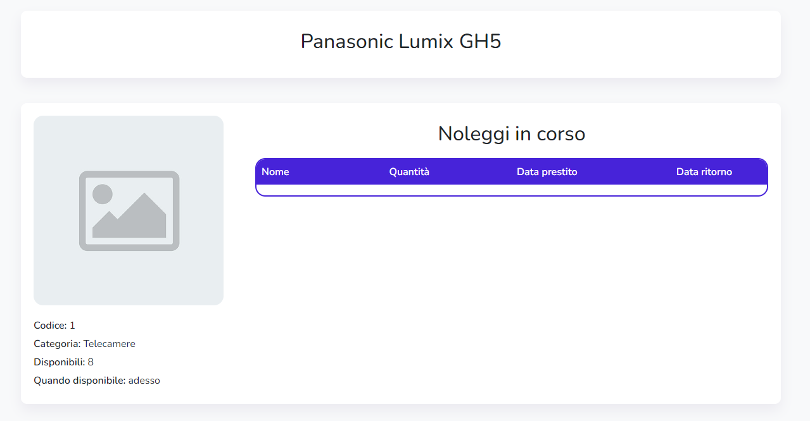

Figura 12 Maschera dei dettagli di un prodotto

## TC-012 – Visualizzazione scheda articolo tramite QR

**Risultati test:** Scansionando un prodotto si riesce ad accedere alla pagina con i suoi dettagli.

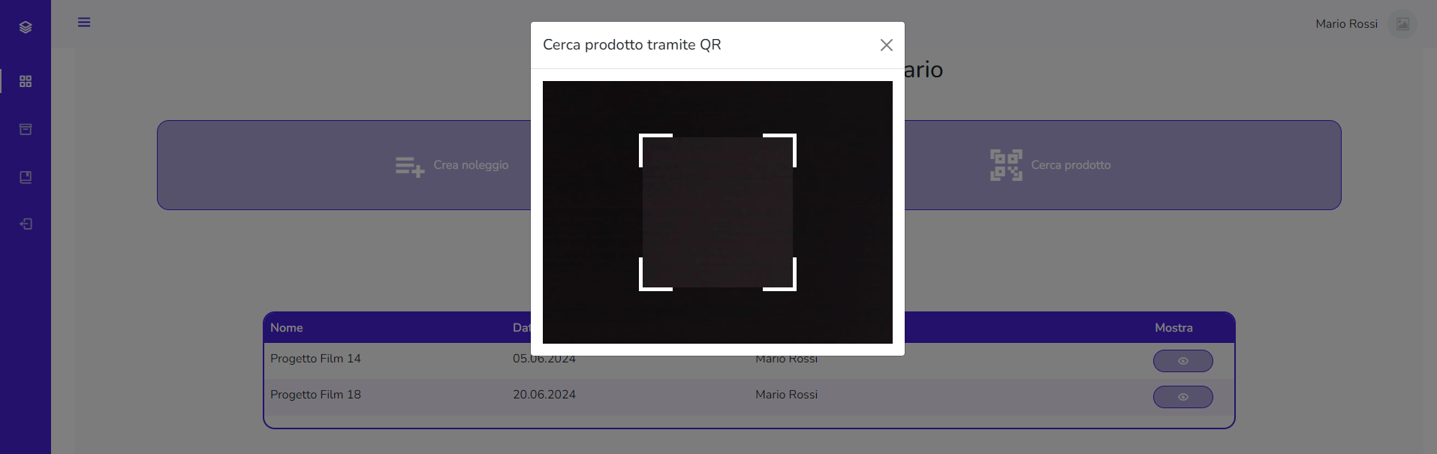

Figura 13 Finestra per la scansione del QR di un prodotto per visualizzare i dettagli

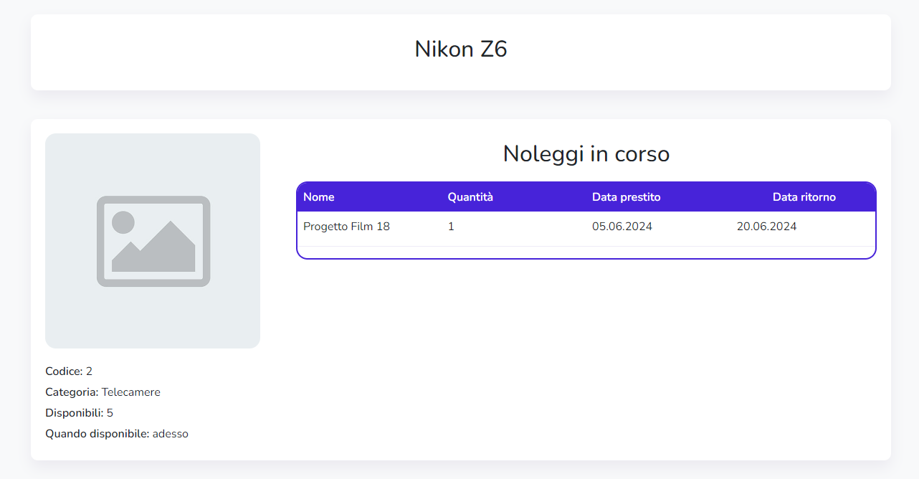

Figura 14 Pagina dei dettagli di un prodotto aperti tramite scansione QR

## TC-013 – Noleggio articolo tramite codice QR

**Risultati test:** Si riesce a noleggiare un articolo tramite codice QR, e in seguito il noleggio è visibile nel catalogo.

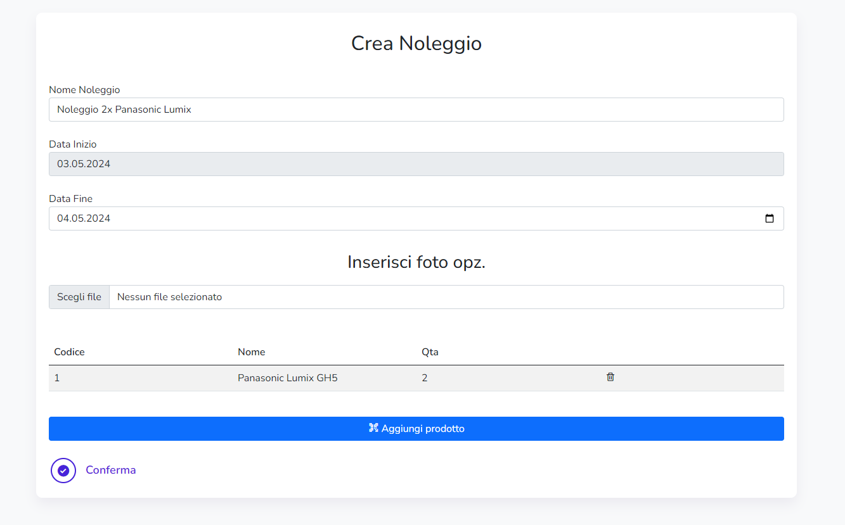

Figura 15 Maschera di creazione del noleggio

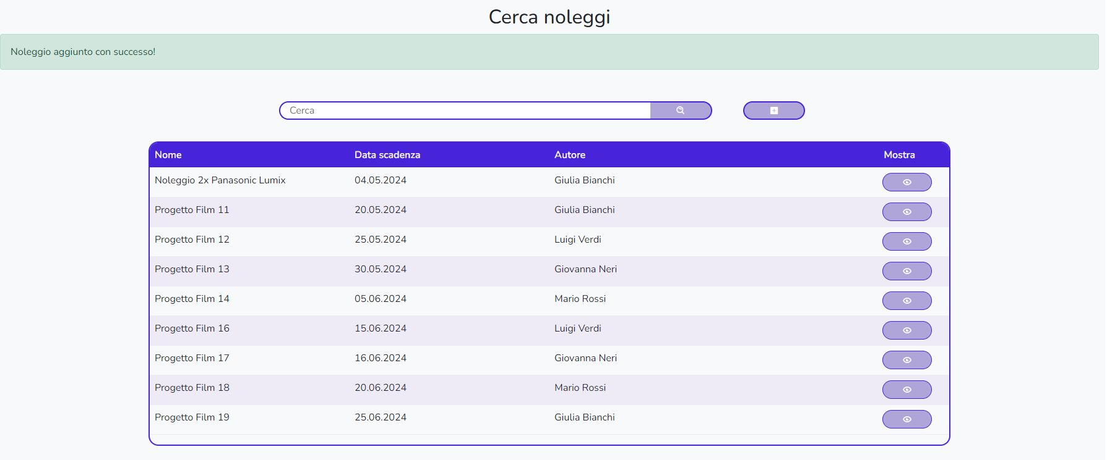

Figura 16 Messaggio di successo creazione noleggio

## TC-014 – Ritorno di un articolo tramite codice QR

**Risultati test:** Il codice QR viene scansionato e il noleggio viene rimosso dal catalogo, la quantità del prodotto viene aggiornata.



Figura 17 Quantità del prodotto prima della chiusura del noleggio

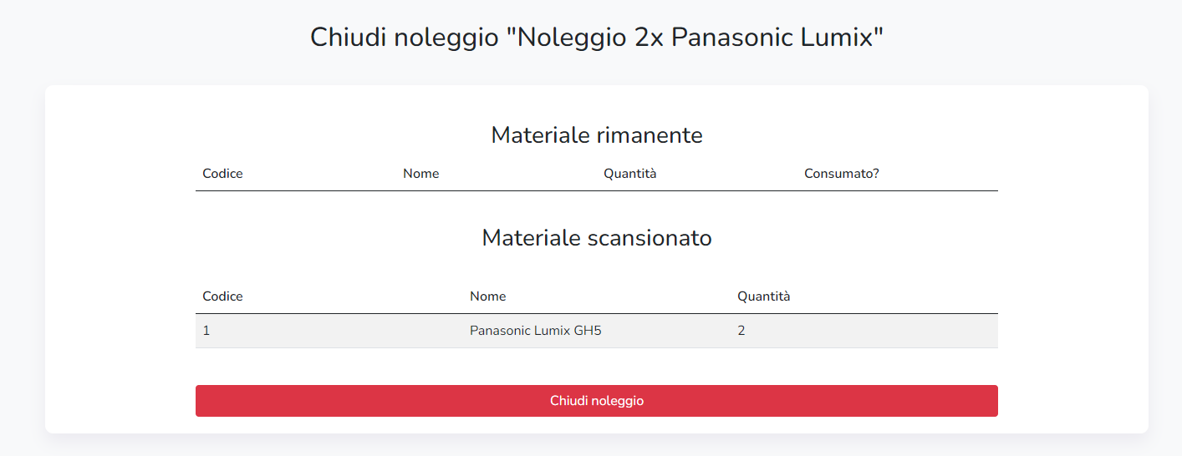

Figura 18 Maschera della chiusura del noleggio

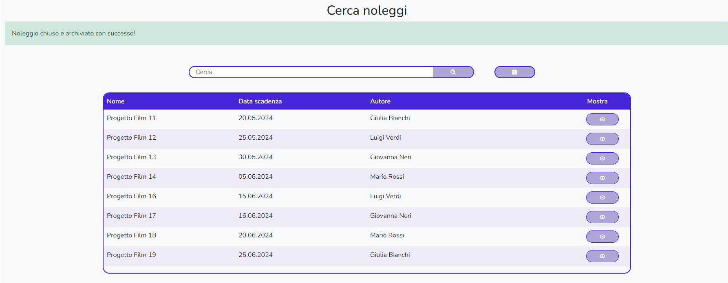Figura 19 Messaggio di successo chiusura noleggio



Figura 20 Quantità del prodotto dopo la chiusura del noleggio

## TC-015 – Visualizzazione lista utenti

**Risultati test:** Si possono visualizzare tutti gli utenti nel catalogo.

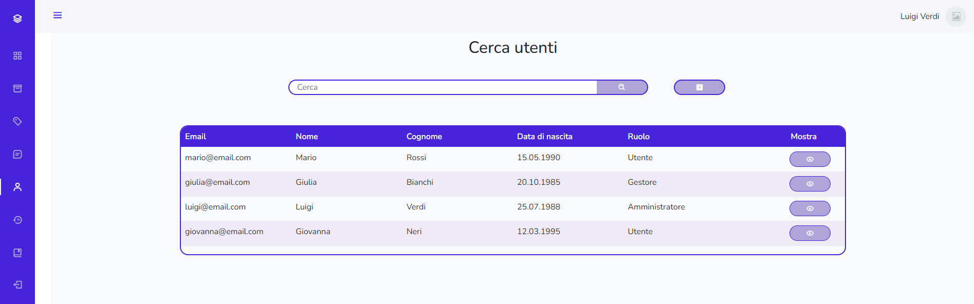

Figura 21 Catalogo utenti

## TC-016 – Registrazione di un nuovo utente

**Risultati test:** Si riesce a registrare un nuovo utente, ed è possibile vederlo nel catalogo di tutti gli utenti.

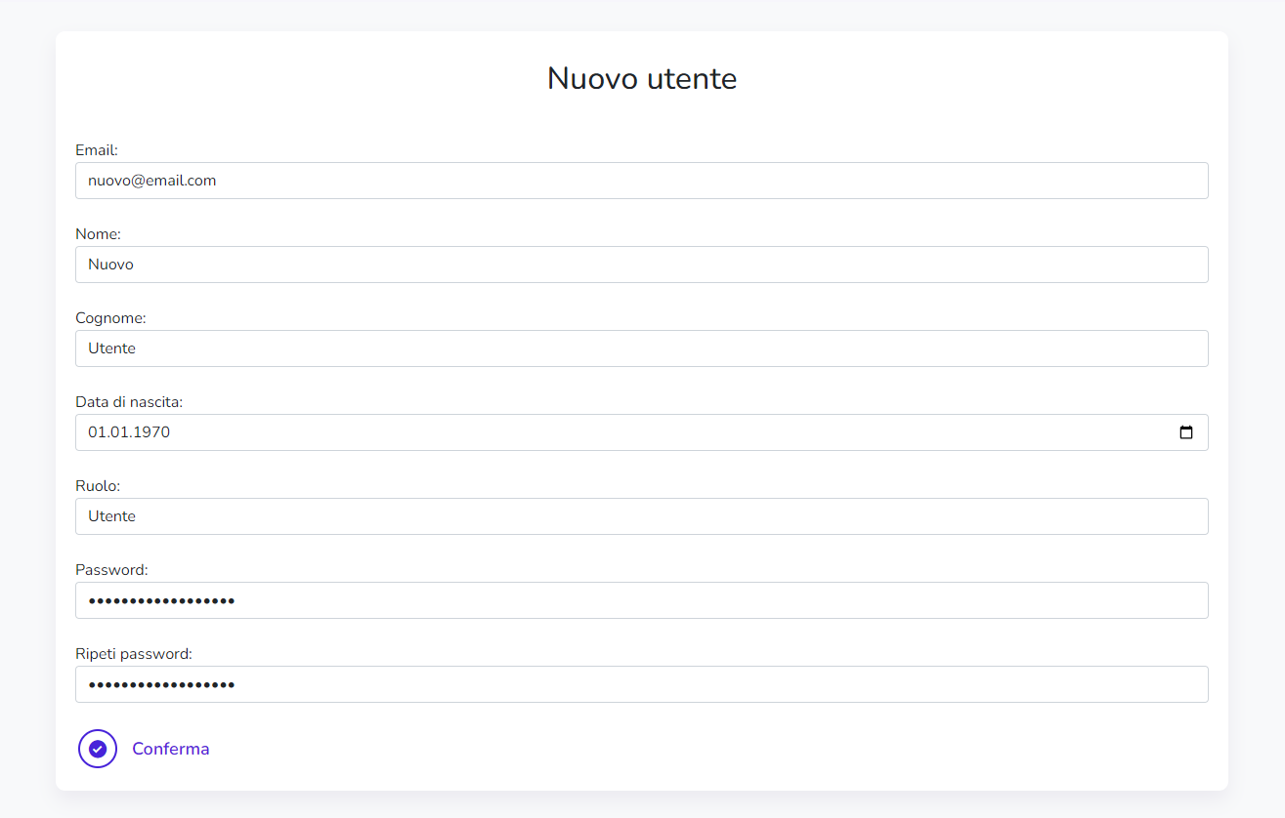

Figura 22 Maschera per la creazione di un nuovo utente

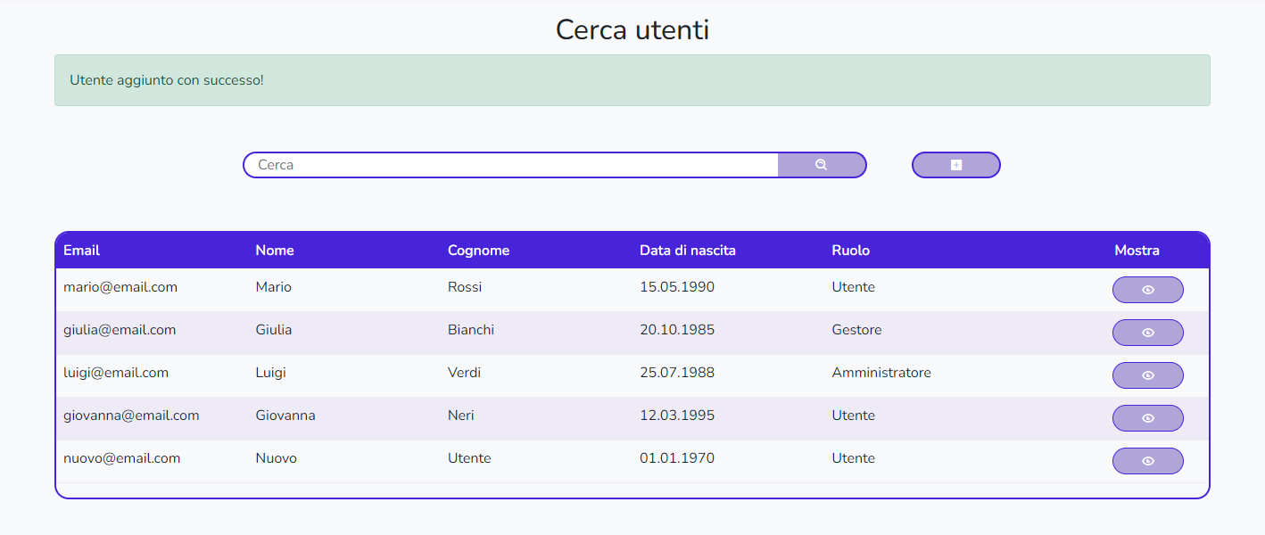

Figura 23 Messaggio di successo creazione utente

## TC-017 – Eliminazione utente

**Risultati test:** L’utente viene eliminato, e non è più visibile nel catalogo.

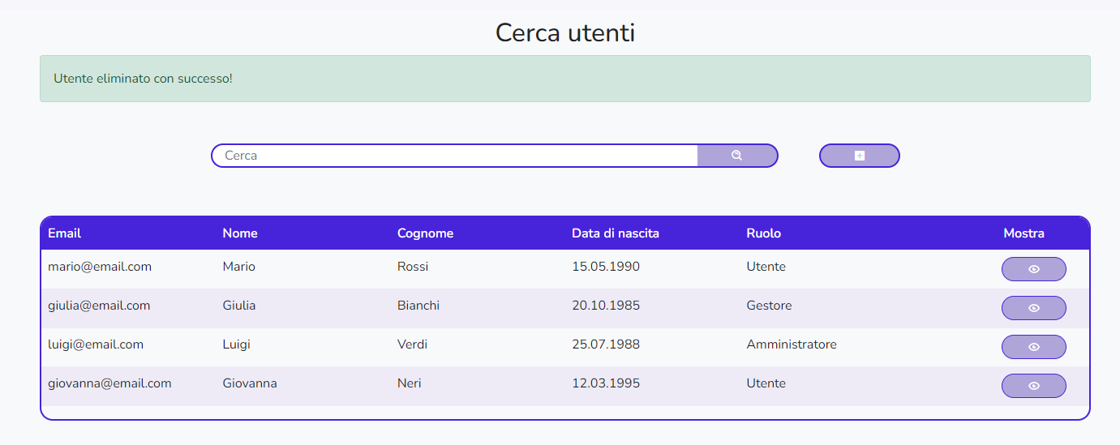

Figura 24 Messaggio di successo eliminazione utente

## TC-018 – Stampa etichetta con codice QR articolo

**Risultati test:** È possibile stampare un foglio con i codici QR del prodotto, ed è anche possibile scansionarli, tuttavia la stampa su etichettatrice non è stata implementata.

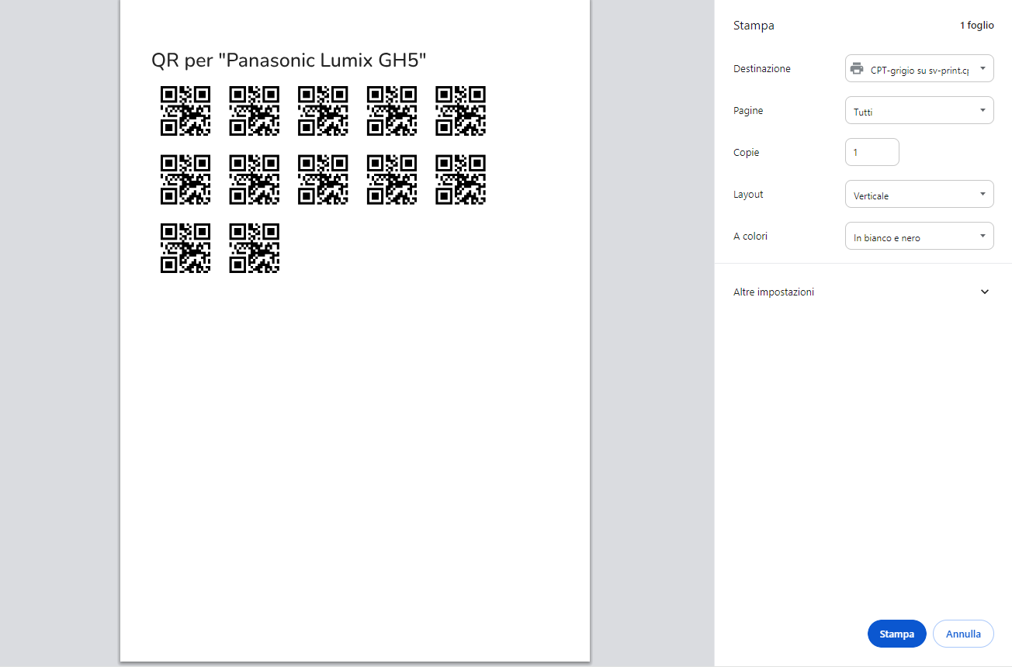

Figura 25 Finestra del browser per stampa QR

## TC-019 - Inventario articoli

**Risultati test:** Non è possibile effettuare l’inventario dei prodotti.

Questa funzionalità non è stata implementata, di conseguenza il test non è passato. Per ulteriori informazioni consultare il capitolo “Mancanze” nella documentazione globale.

## TC-020 – Allerta giorno prima della scadenza del noleggio

**Risultato test:** L’utente riceve l’email che avvisa che il noleggio è in scadenza, i gestori e amministratori ricevono il report con nessun noleggio scaduto.

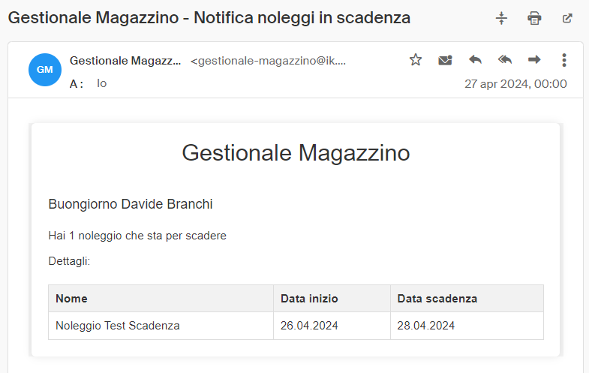

Figura 26 Noleggi in scadenza - email utente

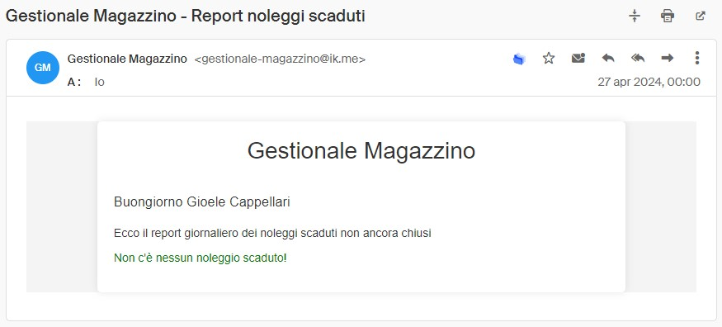

Figura 27 Noleggi in scadenza - report gestore

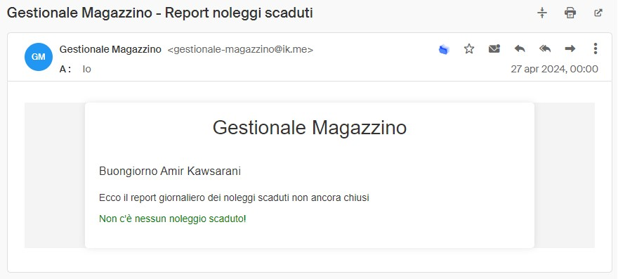

Figura 28 Noleggi in scadenza - report amministratore

## TC-021 – Allerta giorno dopo alla scadenza del noleggio

**Risultati test:** L’utente riceve una email di allerta con il noleggio scaduto, gli amministratori e gestori ricevono il report che contiene il noleggio scaduto dell’utente

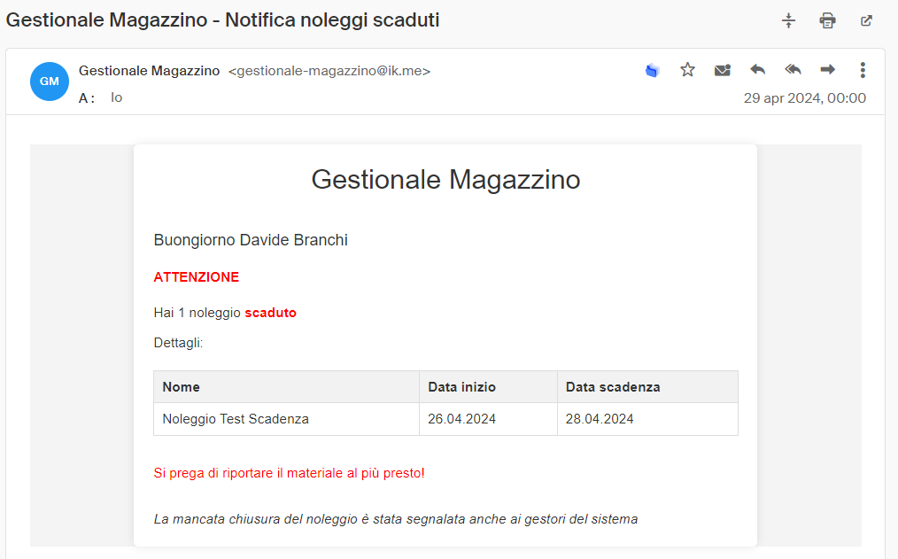

Figura 29 Noleggi scaduti - email utente

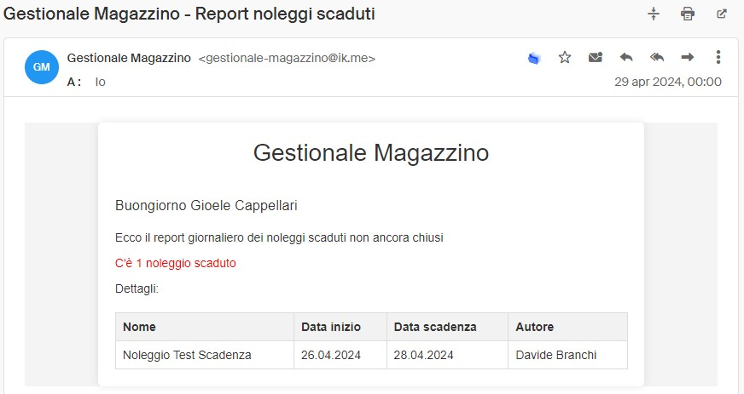

Figura 30 Noleggi scaduti - report gestore

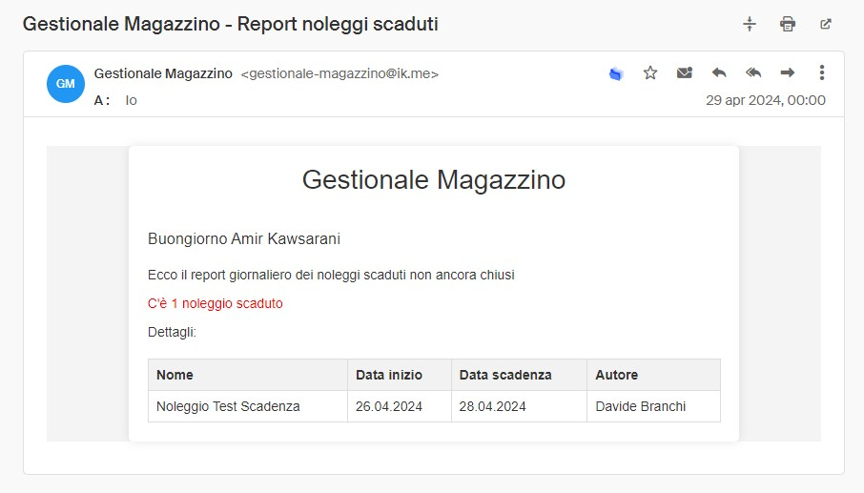

Figura 31 Noleggi scaduti - report amministratore

# Indice delle figure

Figura 1 Dashboard utente 3

Figura 2 Schermata login con credenziali invalide 3

Figura 3 Dashboard gestore 4

Figura 4 Dashboard amministratore 4

Figura 5 Catalogo prodotti 5

Figura 6 Maschera di creazione di un nuovo prodotto 5

Figura 7 Messaggio di successo creazione nuovo prodotto 6

Figura 8 Messaggio di successo eliminazione prodotto 7

Figura 9 Catalogo categorie 7

Figura 10 Messaggio di successo creazione categoria 8

Figura 11 Messaggio di successo eliminazione categoria 8

Figura 12 Maschera dei dettagli di un prodotto 9

Figura 13 Finestra per la scansione del QR di un prodotto per visualizzare i dettagli 9

Figura 14 Pagina dei dettagli di un prodotto aperti tramite scansione QR 10

Figura 15 Maschera di creazione del noleggio 10

Figura 16 Messaggio di successo creazione noleggio 11

Figura 17 Quantità del prodotto prima della chiusura del noleggio 11

Figura 18 Maschera della chiusura del noleggio 11

Figura 19 Messaggio di successo chiusura noleggio 12

Figura 20 Quantità del prodotto dopo la chiusura del noleggio 12

Figura 21 Catalogo utenti 12

Figura 22 Maschera per la creazione di un nuovo utente 13

Figura 23 Messaggio di successo creazione utente 13

Figura 24 Messaggio di successo eliminazione utente 14

Figura 25 Finestra del browser per stampa QR 14

Figura 26 Noleggi in scadenza - email utente 15

Figura 27 Noleggi in scadenza - report gestore 16

Figura 28 Noleggi in scadenza - report amministratore 16

Figura 29 Noleggi scaduti - email utente 17

Figura 30 Noleggi scaduti - report gestore 17

Figura 31 Noleggi scaduti - report amministratore 18